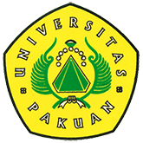

Ujian Terbuka

Program Doktor Manajemen Pendidikan

( Ditulis oleh : B.A | merans – 22 Maret 2017)

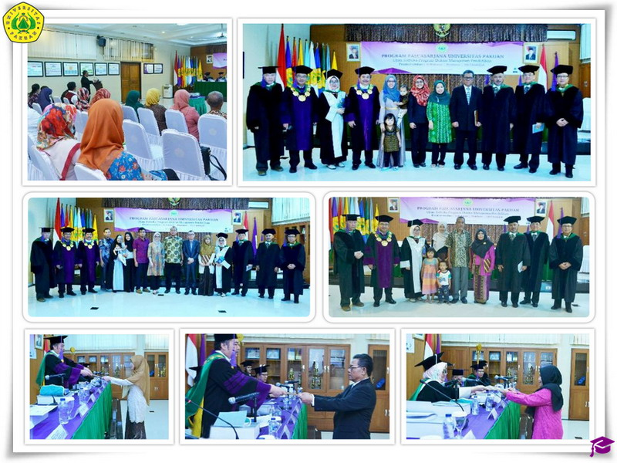
Unpak - Semangat kinerja yang telah dilakukan promovendus membuktikan penelitian dengan menghasilkan sebuah Karya Ilmiah yang berfungsi mencarikan penjelasan, pemecahan, alternatif dan jawaban terhadap permasalahan. Keilmuan secara konsisten dapat dikembangkan serta diinformasikan bila ada yang harus diperbaiki dalam suatu pengabdian terhadap dunia pendidikan.
Pascasarjana Universitas Pakuan Program Doktor Manajemen Pendidikan melangsungkan sidang ujian terbuka yang dipimpin oleh ketua sidang Dr.H. Bibin Rubini M.Pd bersama sekretaris sidang dan promotor Dr.Hj. Rita Retnowati,M.Si. Guru Besar Program Pascasarjana Universitas Pakuan Pro.Dr.Ing.H Soewarto Hadhienata. Senat Guru Besar Universitas Pakuan Prof.Dr.Ir.H. Didik Notosudjono, M.Sc. Guru Besar Program Pascasarjana Universitas Negeri Jakarta Prof.Dr.Billy Tunas,M.Sc. Penguji Ahli Dosen Universitas Negeri Jakarta Dr.Francis Tatri,MM. Sekjur Program Doktoral dan Dosen tetap Pascasarjana Universitas Pakuan Dr. Widodo Sunaryo,M.BA,S.PSi
Sidang terbuka gelar Doktor ke 32 yang diajukan dalam rangka memenuhi sebagian persyaratan untuk memperoleh gelar Doktor Manajemen Pendidikan yang dipertahankan disertasinya oleh promovendus Ai Rukmini "Hubungan Antara Budaya Organisasi, Kepemimpinan Transformasional, dan Kepribadian Dengan Organizational Citizenship Behaviour" (Studi Sequential Expalnatory Guru Sekolah Menengah Pertama Negeri di Kota Bogor).
Tujuan dari penelitian ini dilakukan terhadap 202 guru pegawai negeri sipil yang dipilih secara Multistage Proposional sampling dari 11 Sekolah Menengah Pertama di Kota Bogor.

Sidang terbuka gelar Doktor ke 33 di ajukan dalam rangka memenuhi sebagaian persyaratan untuk memperoleh gelar Doktor Manajemen Pendidikan yang dipertahankan disertasinya oleh promovendus Ramlanto "Hubungan Antara Budaya Organisasi Kepemimpinan Transformasional dan Motivasi Kerja dengan Kinerja Guru" (Studi Sequential Explanatory design Guru sekolah Menengah Pertama Kota Bogor).
Tujuan penelitian Kinerja guru merupaka hasil kerja guru dalam melaksanakan tugas yang dibebankan kepadanya dan merupakan refleksi dari kompetensi yang dimilikinya dan sangat menentukan keberhasilan suatu organisasi.

Sidang terbuka gelar Doktor ke 34 persyaratan untuk memperoleh gelar Doktor Manajemen Pendidikan yang dipertahankan disertasinya oleh promovendus Siti Chodidjah "Hubungan Antara Kepemimpinan Transformasional, Budaya Organisasi dan Komunikasi Interpersonal Dengan Kinerja" (Penelitian Mixed Method Sequential Explanatory pada guru Sekolah Menegah Pertama Negeri di Kota Jambi).
Tujuan Penelitian ini untuk mengujui hubungan antara variabel bebas Kepemimpinan Transformasional. Budaya Organisasi, dan Komunikasi Interpersonal dengan variabel terikat Kinerja Guru. Dengan sampling sebanyak 285 guru pegawai negeri sipil pada Sekolah Menegah Pertama Negeri di Kota Jambi.
Copyright © 2017, PUTIK – Universitas Pakuan

